
2014学年浙江省第一次五校联考
物理试题卷
命题学校：杭州高级中学
本试卷分第Ⅰ卷（选择题）和第Ⅱ卷（非选择题）两部分，满分100分,时间100分钟.
第Ⅰ卷
一、选择题（本题共8小题，每小题3分，共24分。在每小题给出的四个选项中，只有一项是符合题目要求的）
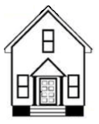
1．如图所示，一个“房子”形状的铁制音乐盒静止在水平面上，一个塑料壳里面装有一个圆柱形强磁铁，吸附在“房子”的顶棚斜面，保持静止状态。已知顶棚斜面与水平面的夹角为$\begin{aligned}\text{23}\text{.}（\text{16}\text{分）解：} \\ （1）\text{蹬地}\text{时的加速度}a_{1}=\frac{\text{F-f}}{m}=2m/{s^{2}} 2分 \\ 没\text{蹬地}\text{时的加速度}a_{2}=\frac{f}{m}=1m/{s^{2}} 2分 \\ （2） 1s\text{末的速度} v_{1}=a_{1}t_{1}=2m/s 1分 \\ \text{滑行距离} x=\frac{v_{{}^{1}}^{2}}{2a_{1}}+\frac{v_{{}^{1}}^{2}}{2a_{2}}=3m 3分 \\ （3） \text{2s}\text{末的速度：} v_{2}=v_{1}−a_{2}t_{2}=\text{1m/s} 1分 \\ \text{第一个}2\text{秒内位移} x_{1}=\frac{v_{1}}{2}t_{1}+\frac{v_{1}+v_{2}}{2}t_{2}=2\text{.}\text{5 m} 2分 \\ 3\text{秒末的速度}: v_{3}=v_{2}+a_{1}t_{1}=3m/s 1分 \\ 4\text{秒末的速度}: v_{4}=v_{3}−a_{2}t_{2}=2m/s 1分 \\ \text{第二个}2\text{秒内位移} x_{\text{21}}=\frac{v_{2}+v_{3}}{2}t_{1}+\frac{v_{3}+v_{4}}{2}t_{2}=4\text{.}\text{5 m} 2分 \\ 0−4s\text{内滑行距离} x=x_{1}+x_{2}=7m 1分\end{aligned}$，塑料壳和磁铁的总质量为$\frac{L2}{R}=\frac{d}{\sqrt{d^{2}+h^{2}}}$，塑料壳和斜面间的动摩擦因数为$\text{Bve}=m\frac{v^{2}}{R}$，则以下说法正确的是
A．塑料壳对顶棚斜面的压力大小为$B=\frac{2\text{mvd}}{\text{eL}\sqrt{h^{2}+d^{2}}}$
B．顶棚斜面对塑料壳的摩擦力大小一定为$F_{安}=\text{mg}+f$
C. 顶棚斜面对塑料壳的支持力和摩擦力的合力大小为$F_{安}=2B_{1}{\text{IL}}_{\text{cd}}$
D．磁铁的磁性若瞬间消失，塑料壳不一定会往下滑动

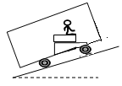
2．为了让乘客乘车更为舒适，某探究小组设计了一种新的交通工具，乘客的座椅能随着坡度的变化而自动调整，使座椅始终保持水平，如图所示。当此车加速上坡时，盘腿坐在座椅上的一位乘客
A．处于失重状态
B．不受摩擦力的作用
C．受到向前（水平向右）的摩擦力作用
D．所受力的合力竖直向上

3．从地面以大小为v₁的初速度竖直向上抛出一个皮球，经过时间t皮球落回地面，落地时皮球的速度大小为v₂.已知皮球在运动过程中受到空气阻力的大小与速度的大小成正比，重力加速度大小为g.下面给出时间t的四个表达式中只有一个是合理的．你可能不会求解t，但是你可以通过一定的物理分析，对下列表达式的合理性做出判断．根据你的判断，你认为t的合理表达式应为
A．t＝ B．t＝
C．t＝ D．t＝Error: Reference source not found

4．如图，水平路面出现了一个地坑，其竖直截面为半圆。AB为沿水平方向的直径。一辆行驶的汽车发现情况后紧急刹车安全停下，但两颗石子分别以V₁、V₂速度从A点沿AB方向水平弹飞出，分别落于C、D两点，C，D两点距水平路面分别为圆半径的0.6倍和1倍。则V₁：V₂的值为
A．$\sqrt{3}$ B．${\sqrt{3}}/5$ C．$3{\sqrt{\text{15}}}/5$ D．
C
D
B
A
V
O
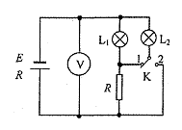5． 如图所示的电路中，电源电动势为E，内阻为R，L₁和L₂为相同的灯泡，每个灯泡（阻值恒定不变）的电阻和定值电阻相同，阻值均为R，电压表为理想电表，K为单刀双掷开关，当开关由1位置打到2位置时，下列说法错误的是：
A．电压表读数将变小
B．L₁亮度不变，L₂将变亮
C．L₁将变亮，L₂将变暗
D．电源的发热功率将变大

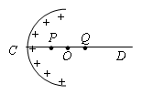
6．如图所示，电荷q均匀分布在半球面上，球面的半径为R，CD为通过半球顶点C与球心O的轴线。P、Q为CD轴上在O点两侧，离O点距离相等的二点。如果是带电量为Q的均匀带电球壳，其内部电场强度处处为零，电势都相等。则下列判断正确的是
A．P点的电势与Q点的电势相等
B．P点的电场强度与Q点的电场强度相等
C．在P点释放静止带正电的微粒（重力不计），微粒将作匀加速直线运动
D．带正电的微粒在O点的电势能为零

7．如图所示，在一个直立的光滑管内放置一个轻质弹簧,上端O点与管口A的距离为2x₀，一个质量为m的小球从管口由静止下落，将弹簧压缩至最低点B，压缩量为x₀，不计空气阻力，则正确的是
A
O
B
A．小球运动的最大速度等于$2\sqrt{{\text{gx}}_{0}}$
B．弹簧的劲度系数为$\frac{\text{mg}}{x_{0}}$
C．球运动中最大加速度为g
D．弹簧的最大弹性势能为3mgx₀

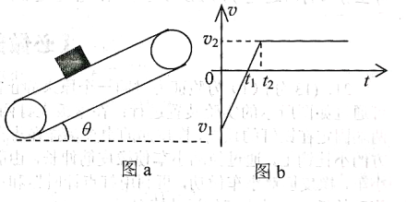
8．已知一足够长的传送带与水平面的倾角为θ，以一定的速度匀速运动。某时刻在传送带适当的位置放上具有一定初速度的物块（如图a所示），以此时为t=0时刻纪录了小物块之后在传送带上运动的速度随时间的变化关系，如图b所示（图中取沿斜面向上的运动方向为正方向，其中两坐标大小v₁> v₂）。已知传送带的速度保持不变，g取10m/s²。则下列判断正确的是（ ）
A．0～t₁内，物块对传送带做正功
B．物块与传送带间的动摩擦因数为μ，μ<tanθ
C．0～t₂内，传送带对物块做功为
D. 系统产生的热量一定比物块动能的减少量大
二、不定项选择题（本题共4小题。在每小题给出的四个选项中，有的只有一个选项正确，有的有多个选项正确，全部选对的得4分，选对但不全的得2分，有选错的得0分）
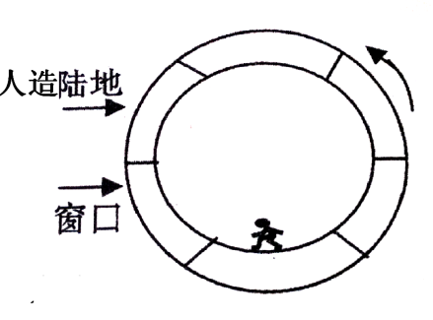
9．人类向宇宙空间发展最具可能的是在太阳系内地球附近建立“太空城”。设想中的一个圆柱形太空城，其外壳为金属材料，长$\text{1600}m$，直径$\text{200}m$，内壁沿纵向分隔成6个部分，窗口和人造陆地交错分布，陆地上覆盖$1\text{.}5m$厚的土壤，窗口外有巨大的铝制反射镜，可调节阳光的射入，城内部充满空气、太空城内的空气、水和土壤最初可从地球和月球运送，以后则在太空城内形成与地球相同的生态环境。为了使太空城内的居民能如地球上一样具有“重力”，以适应人类在地球上的行为习惯，太空城将在电力的驱动下，绕自己的中心轴以一定的角速度转动。如图为太空城垂直中心轴的截面，以下说法正确的有
A．太空城内物体所受的“重力”一定通过垂直中心轴截面的圆心
B．人随太空城自转所需的向心力由人造陆地对人的支持力提供
C．太空城内的居民不能运用天平准确测出质量
D．太空城绕自己的中心轴转动的角速度越大，太空城的居民受到的“重力”越大
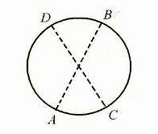
10．如图所示，AB、CD是一个圆的两条直径，该圆处于匀强电场中，电场强度方向平行该圆所在平面，在圆周所在的平面内将一个带正电的粒子从A点以相同的速率沿不同方向射向圆形区域，粒子将经过圆周上的不同点，其中经过C点时粒子的动能最小。若不计粒子所受的重力和空气阻力，则下列判断中正确的是不断
A．电场强度方向由A指向B
B．电场强度方向由C指向D
C．粒子到达B点时动能最大
D．粒子到达D点时电势能最小
11．如图（甲）所示的电路，不计电表内阻的影响，改变滑动变阻器的滑片位置，测得电压表V₁和V₂随电流表A的示数变化的两条实验图像，如图（乙）所示。关于这两条实验图像：
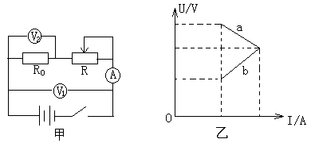A．图线b的延长线一定过坐标的原点O
B．图线a的延长线与纵轴交点的纵坐标值等于电源的电动势
C．图线a、b交点的横坐标和纵坐标值的乘积小于电源的输出功率
D．图线a、b交点的横坐标和纵坐标值的乘积等于电阻R_{o}消耗的电功率

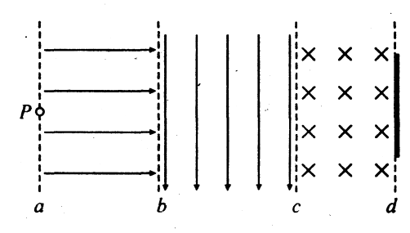
12．如图所示，在平行竖直虚线a与b、b与c、c与d之间分别存在着垂直于虚线的匀强电场、平行于虚线的匀强电场、垂直纸面向里的匀强磁场,虚线d处有一荧光屏。大量正离子(初速度和重力均忽略不计）从虚线a上的P孔处进入电场,经过三个场区后有一部分打在荧光屏上。关于这部分离子,若比荷q/m越大,则离子
A．经过虚线C的位置越低 B． 经过虚线C的速度越大
C．打在荧光屏上的位置越低 D．打在荧光屏上的位置越高
第II卷
三、填空、实验（本题有3小题,共20分）
20
21
80
81
cm
l
光电门1
光电门2
定滑轮
砝码
挡光条
滑块
气垫导轨
导轨标尺
s
图1

13．（8分）利用气垫导轨验证机械能守恒定律。实验装置示意图如图1所示：
实验步骤：
A．将气垫导轨放在水平桌面上，桌面高度不低于1m，将导轨调至水平。
B．用游标卡尺测量挡光条的宽度l，结果如图2所示，由此读出l=_______mm。
10
cm
0
20
0
1
2
主尺
游标
图2
C．由导轨标尺读出两光电门中心之间的距离s=_______cm。
D．将滑块移至光电门1左侧某处，待砝码静止不动时，释放滑块，要求砝码落地前挡光条已通过光电门2。
E．从数字计时器（图1中未画出）上分别读出挡光条通过光电门1和光电门2所用的时间Δt₁和Δt₂。
F．用天平称出滑块和挡光条的总质量M，再称出托盘和砝码的总质量m。
用表示直接测量量的字母写出下列所求物理量的表达式：
（1）在滑块从光电门1运动到光电门2的过程中，系统势能的减少ΔE_{p}=______（重力加速度为g）。
（2）如果ΔE_{p}=___________，则可认为验证了机械能守恒定律。
14．（5分）有一内阻未知（约20kΩ ~ 60kΩ）、量程（0~ 10V）的直流电压表V．
（1）某同学想通过一个多用表中的欧姆档，直接去测量上述电压表的内阻，该多用表刻度盘上读出电阻刻度中间值为30，欧姆档的选择开关拨至倍率_______挡。先将红、黑表棒短接调零后，选用下图中 方式连接。
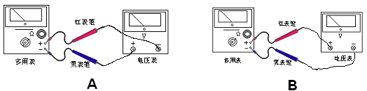

（2）在实验中，某同学读出欧姆表的读数为 Ω，这时电压表的读数为 V。请你导出欧姆表电池的电动势为 V．
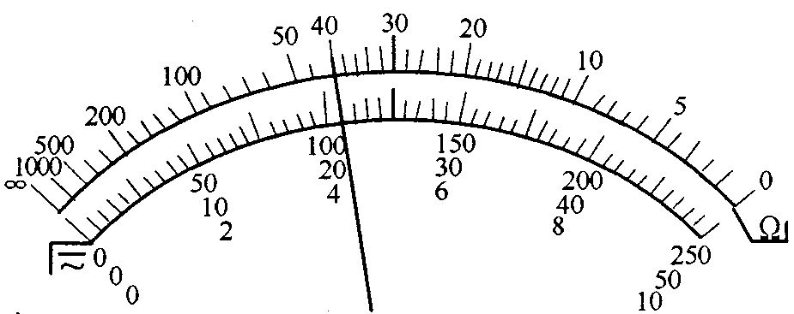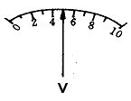

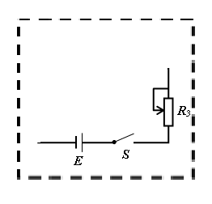
15．（7分）现要测量电流表G₁的内阻，给出下列器材：电流表G₁（量程5 mA，内阻r₁约为150$v_{0}$左右），电流表G₂（量程10 mA，内阻r₂约为100$v_{A}=\frac{m_{C}v_{0}}{m_{C}+m_{A}}v_{0}=4\text{m/s}$左右）
定值电阻R₁=100Ω 定值电阻R₂=10Ω
滑动变阻器R₃（0～200$m_{C}v_{0}=(m_{C}+m_{A}+m_{B})v$）
干电池$v=\frac{m_{C}}{m_{C}+m_{A}+m_{B}}v_{0}=1$（1.5 V，内阻未知）
单刀单掷开关S 导线若干
（1）定值电阻选 ；
（2）在方框中已画出部分实验电路设计图，请补充完整，并标明所用器材的代号；
（3）若选测量数据中的一组来计算，所用的表达式___________________________，
式中各符号的意义是：_______________________________________________________。

四、计算题(本大题共4小题，每题10分，共计40分．解答应写出必要的文字说明、方程式和重要的演算步骤，直接写出最后答案的不得分)
16．如图所示，一质量为1 kg的小球套在一根固定的直杆上，直杆与水平面夹角θ为30°。现小球在F=20N的竖直向上的拉力作用下，从A点静止出发向上运动，已知杆与球间的动摩擦因数μ为。试求：
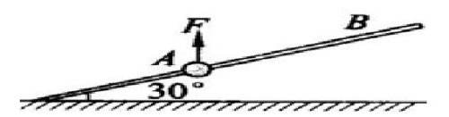
（1）小球运动的加速度大小；
（2）若F作用1.2s后撤去，小球上滑过程中距A点最大距离；

17．如图所示，在y>0的区域内有沿y轴正方向的匀强电场，在y<0的区域内有垂直坐标平面向里的匀强磁场。一电子（质量为m、电量为e）从y轴上A点以沿x轴正方向的初速度v₀开始运动。当电子第一次穿越x轴时，恰好到达C点；当电子第二次穿越x轴时，恰好到达坐标原点；当电子第三次穿越x轴时，恰好到达D点。C、D两点均未在图中标出。已知A、C点到坐标原点的距离分别为d、2d。不计电子的重力。求
E
y
× × × × × × × × ×× × × × × ×

v₀
x
y
E
v
C
θ
θ
D
x
v₀
O
×××××× × × × × × × × × ××× × × × ×
A
B
（1）电场强度E的大小；
（2）磁感应强度B的大小；
（3）电子从A运动到D经历的时间t．

18．进入21世纪，低碳环保、注重新能源的开发与利用的理念，已经日益融入生产、生活之中。某节水喷灌系统如图所示，喷口距地面的高度h=1.8m，能沿水平方向旋转，喷口离转动中心的距离a=1.0m水可沿水平方向喷出，喷水的最大速率v₀=10m/s，每秒喷出水的质量m₀=7.0kg。所用的水是从井下抽取的，井中水面离地面的高度H=3.2m，并一直保持不变。水泵由电动机带动，电动机电枢线圈电阻r=5.0Ω。电动机正常工作时，电动机的输入电压U=220V，输入电流I=4.0A。不计电动机的摩擦损耗，电动机的输出功率等于水泵所需要的最大输入功率。水泵的输出功率与输入功率之比称为水泵的抽水效率。(计算时$π$取3，球体表面积公式$S=4{πr}^{2}$）试求：
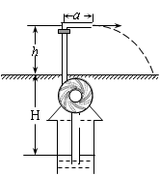
⑴求这个喷灌系统所能喷灌的最大面积S；
⑵假设系统总是以最大喷水速度工作，求水泵的抽水效率$η$；
⑶假设系统总是以最大喷水速度工作，在某地区将太阳能电池产生的电能直接供该系统使用，根据以下数据求所需太阳能电池板的最小面积$S_{\text{min}}$。
(已知：太阳光传播到达地面的过程中大约有30％的能量损耗，太阳辐射的总功率$P_{0}=4×{\text{10}}^{\text{26}}W$，太阳到地球的距离$R=1\text{.}5×{\text{10}}^{\text{11}}m$，太阳能电池的能量转化效率约为15％。)

19．利用超导体可以实现磁悬浮，如图是超导磁悬浮的示意图。在水平桌面上有一个周长为L的超导圆环，将一块质量为m的永磁铁从圆环的正上方缓慢下移，由于超导圆环跟磁铁之间有排斥力，结果永磁铁悬浮在超导圆环的正上方h₁高处平衡。
（1）若测得圆环a点磁场如图所示，磁感应强度为B₁，方向与水平方向成θ₁角，问此时超导圆环中电流的大小和方向？
（2）在接下来的几周时间内，人们发现永磁铁在缓慢下移。经过较长时间T后，永磁铁的平衡位置在离桌面h₂高处。有一种观点认为超导体也有很微小的电阻，只是现在一般仪器无法直接测得，超导圆环内电流的变化造成了永磁铁下移，并设想超导电流随时间缓慢变化的I²-t图，你认为哪张图相对合理，为什么？
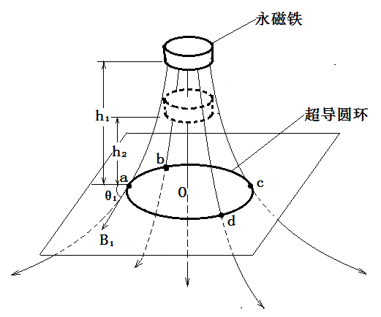
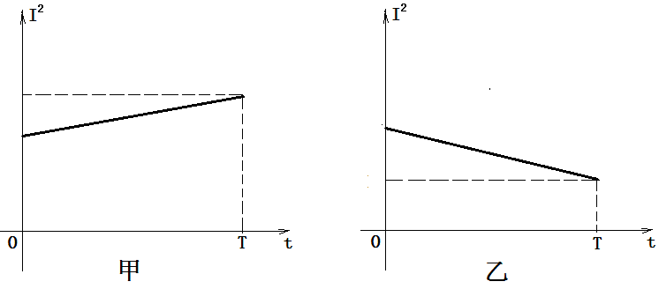

（3）若测得此时a点的磁感应强度变为B₂，夹角变为θ₂，利用上面你认为相对正确的电流变化图，求出该超导圆环的电阻？

2014学年浙江省第一次五校联考
物理答案

一．选择题（本题共8小题，每小题3分，共24分。在每小题给出的四个选项中，只有一项是符合题目要求的）
题号 | 1 | 2 | 3 | 4 | 5 | 6 | 7 | 8
答案 | D | C | A | C | C | B | D | D

二．不定项选择题（本题共4小题。在每小题给出的四个选项中，有的只有一个选项正确，有的有多个选项正确，全部选对的得4分，选对但不全的得2分，有选错的得0分）
题号 | 9 | 10 | 11 | 12
答案 | ABD | BD | ABD | BD

三．填空、实验(本题有3小题,共20分)
13．9.30，60.00，$\text{mgs},\frac{1}{2}(M+m)(\frac{l^{2}}{{Δt}_{2}^{2}}−\frac{l^{2}}{{Δt}_{1}^{2}})$
（每空2分）

14．（1）Error: Reference source not found，A （2）Error: Reference source not found，5.0，8.75 （每空1分）
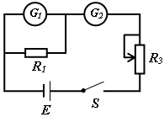
15．（1）R₁ （1分）
（2）电路图如图所示 （2分） （3）$r_{1}=\frac{R_{1}(I_{2}—I_{1})}{I_{1}}$（2分）
I₁、I₂分别表示电流表G₁、G₂读数，R₁表示定值电阻R₁的阻值。（2分）

四. 计算题(本大题共4小题，每题10分，共计40分．解答应写出必要的文字说明、方程式和重要的演 算步骤，直接写出最后答案的不得分)
16．（1）在力F作用时有：
（F-mg）sin30°-μ（F-mg）cos30°=ma₁ （4分）
a₁=2.5 m/s² （1分）
（2）刚撤去F时，小球的速度v₁= a₁t₁=3m/s 小球的位移s₁ = t₁=1.8m （1分）
撤去力F后，小球上滑时有：
mgsin30°+μmgcos30°=ma₂ a₂=7.5 m/s² （2分）
因此小球上滑时间t₂= =0.4s 上滑位移s₂= t₂=0.6m
则小球上滑的最大距离为s_{m}=2.4m （2分）

17． （1）电子在电场中做类平抛运动
设电子从A到C的时间为t₁
$2d=v_{0}t_{1}$
$d=\frac{1}{2}{\text{at}}_{1}^{2}$
$a=\frac{\text{eE}}{m}$
求出 E =$\frac{{\text{mv}}_{0}^{2}}{2\text{ed}}$ （3分）
（2）设电子进入磁场时速度为v，v与x轴的夹角为θ，则
$\text{tan}θ=\frac{{\text{at}}_{1}}{v_{0}}=1$ θ = 45°
求出 $v=\sqrt{2}v_{0}$ （1分）
电子进入磁场后做匀速圆周运动，洛仑兹力提供向心力
$\text{evB}=m\frac{v^{2}}{r}$
由图可知 $r=\sqrt{2}d$ （1分）
求出 $B=\frac{{\text{mv}}_{0}}{\text{ed}}$ （1分）
（3）由抛物线的对称关系，电子在电场中运动的时间为 3t₁=$\frac{6d}{v_{0}}$ （2分）
电子在磁场中运动的时间 t₂ = $\frac{3}{4}T=\frac{3}{4}\frac{2πm}{\text{eB}}=\frac{3πd}{2v_{0}}$ （1分）
电子从A运动到D的时间 t=3t₁+ t₂ = $\frac{3d(4+π)}{2v_{0}}$ （1分）

18．⑴水从喷口喷出后做平抛运动，下落高度$h=\frac{1}{2}{\text{gt}}^{2}$ （1分）
最大喷灌圆面半径$x=a+v_{0}t=7m$ （1分）
喷灌最大面积$S={πx}^{2}−{πa}^{2}=\text{144}m^{2}$ （1分）
(说明：①若$π$取3.14，则$S=\text{150}\text{.}7m^{2}，$同样给分；②最大面积根据$S={πx}^{2}=\text{147}m^{2}$ $(或\text{154}m^{2})$求解不扣分；③圆面半径由$x=v_{0}t=6m$求解要扣除相关分)
⑵电动机的输入功率$P_{电}=\text{UI}=\text{220}×4\text{.}0W=\text{880}W$
电动机的热功率$P_{热}=I^{2}r=4\text{.}0^{2}×5\text{.}0W=\text{80}W$
水泵的输入功率等于电动机的输出功率$P_{入}=P_{电}−P_{热}=\text{800}W$ （1分）
水泵的输出功率$P_{出}=\frac{\frac{1}{2}{\text{mv}}^{2}+\text{mg}(H+h)}{t}$ 其中$m=m_{0}t$ 求得$P_{出}=\text{700}W$（1分）
水泵效率$η=\frac{P_{出}}{P_{入}}×\text{100}\text{\%}=\text{87}\text{.}5\text{\%}$ （1分）
⑶电池板最小面积$S_{\text{min}}$接收太阳能的功率：$P=\frac{P_{0}}{4{πR}^{2}}×\text{70}\text{\%}×S_{\text{min}}$ （2分）
电池板接收太阳能转化为电能的功率：$P_{电}=\text{UI}=P×\text{15}\text{\%}$ （1分）
联立以上二式得：$S_{\text{min}}≈5\text{.}7m^{2}$ （1分）
(说明：直接由$\frac{P_{0}}{4{πR}^{2}}×\text{70}\text{\%}×S_{\text{min}}×\text{15}\text{\%}=\text{UI}$，代入数据得$S_{\text{min}}≈5\text{.}7m^{2}$；若$π$取3.14，则$S_{\text{min}}≈5\text{.}9m^{2}，$同样给分)

19．（1）磁场的水平分量对圆环的作用力为竖直向下，由左手定则判断电流方向为： （1分）
对磁铁有：mg=B₁Lcosθ₁ Error: Reference source not found，解得： （2分）
（2）乙图 （1分）
（2分）
（3），Error: Reference source not found ， （1分）
根据能量守恒：
mg（h₁-h₂）=$\frac{(I_{1^{2}}+I_{2^{2}})}{2}\text{RT}$ （2分）

解得： （1分）

